Plan d’implantation des zones cultivées dans la serre
Dimension en millimètre

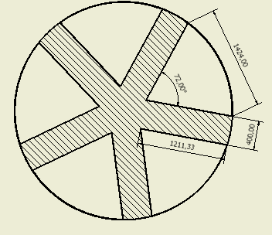
Zone cultivée
Allée de circulation

